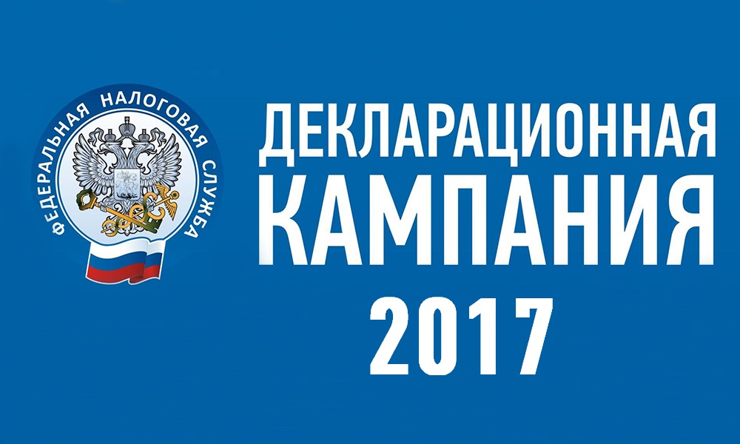
www.nalog.ru

Продекларировать полученные доходы в налоговую инспекцию по месту жительства до 2 мая 2017 года обязаны следующие категории налогоплательщиков:
- индивидуальные предприниматели и лица, занимающиеся частной практикой;
- граждане, получившие доход от продажи имущества, находившегося в собственности менее трех лет (5 лет – в отношении недвижимого имущества, приобретенного в собственность после 01.01.2016 г.);
- граждане, получившие доходы от сдачи в аренду любого имущества по договорам найма/аренды;
- граждане, получившие выигрыши, выплачиваемые организа-торами лотерей и азартных игр;
- граждане, получившие доходы из-за границы;
- граждане, получившие доход в денежной и натуральной формах в порядке дарения, за исключением случаев, если даритель и одаряемый являются членами семьи и (или) близкими родственниками в соответствии с Семейным кодексом РФ

С 2017 года сумма НДФЛ, не удержанная налоговым агентом, уплачивается налогоплательщиком на основании направляемого налоговым органом налогового уведомления. В таком случае представление налоговой декларации не требуется. Налог при этом должен быть уплачен не позднее 1 декабря.

Бланки налоговых деклараций формы 3-НДФЛ можно бесплатно получить во всех налоговых инспекциях региона, а также на сайте ФНС России www.nalog.ru
Телефон + 7 (427-32) 5-56-14 www.nalog.ru

